Weinbau Gmeiner
g

WEIN AUS OBERÖSTERREICH

Weinbau Gmeiner
Weinzierl 8
4320 Perg
Mobil: (0699)117 264 57
Festnetz: (07262)53220
Email: info@weinbau-gmeiner.at
www.weinbau-gmeiner.at

Weingeschenke

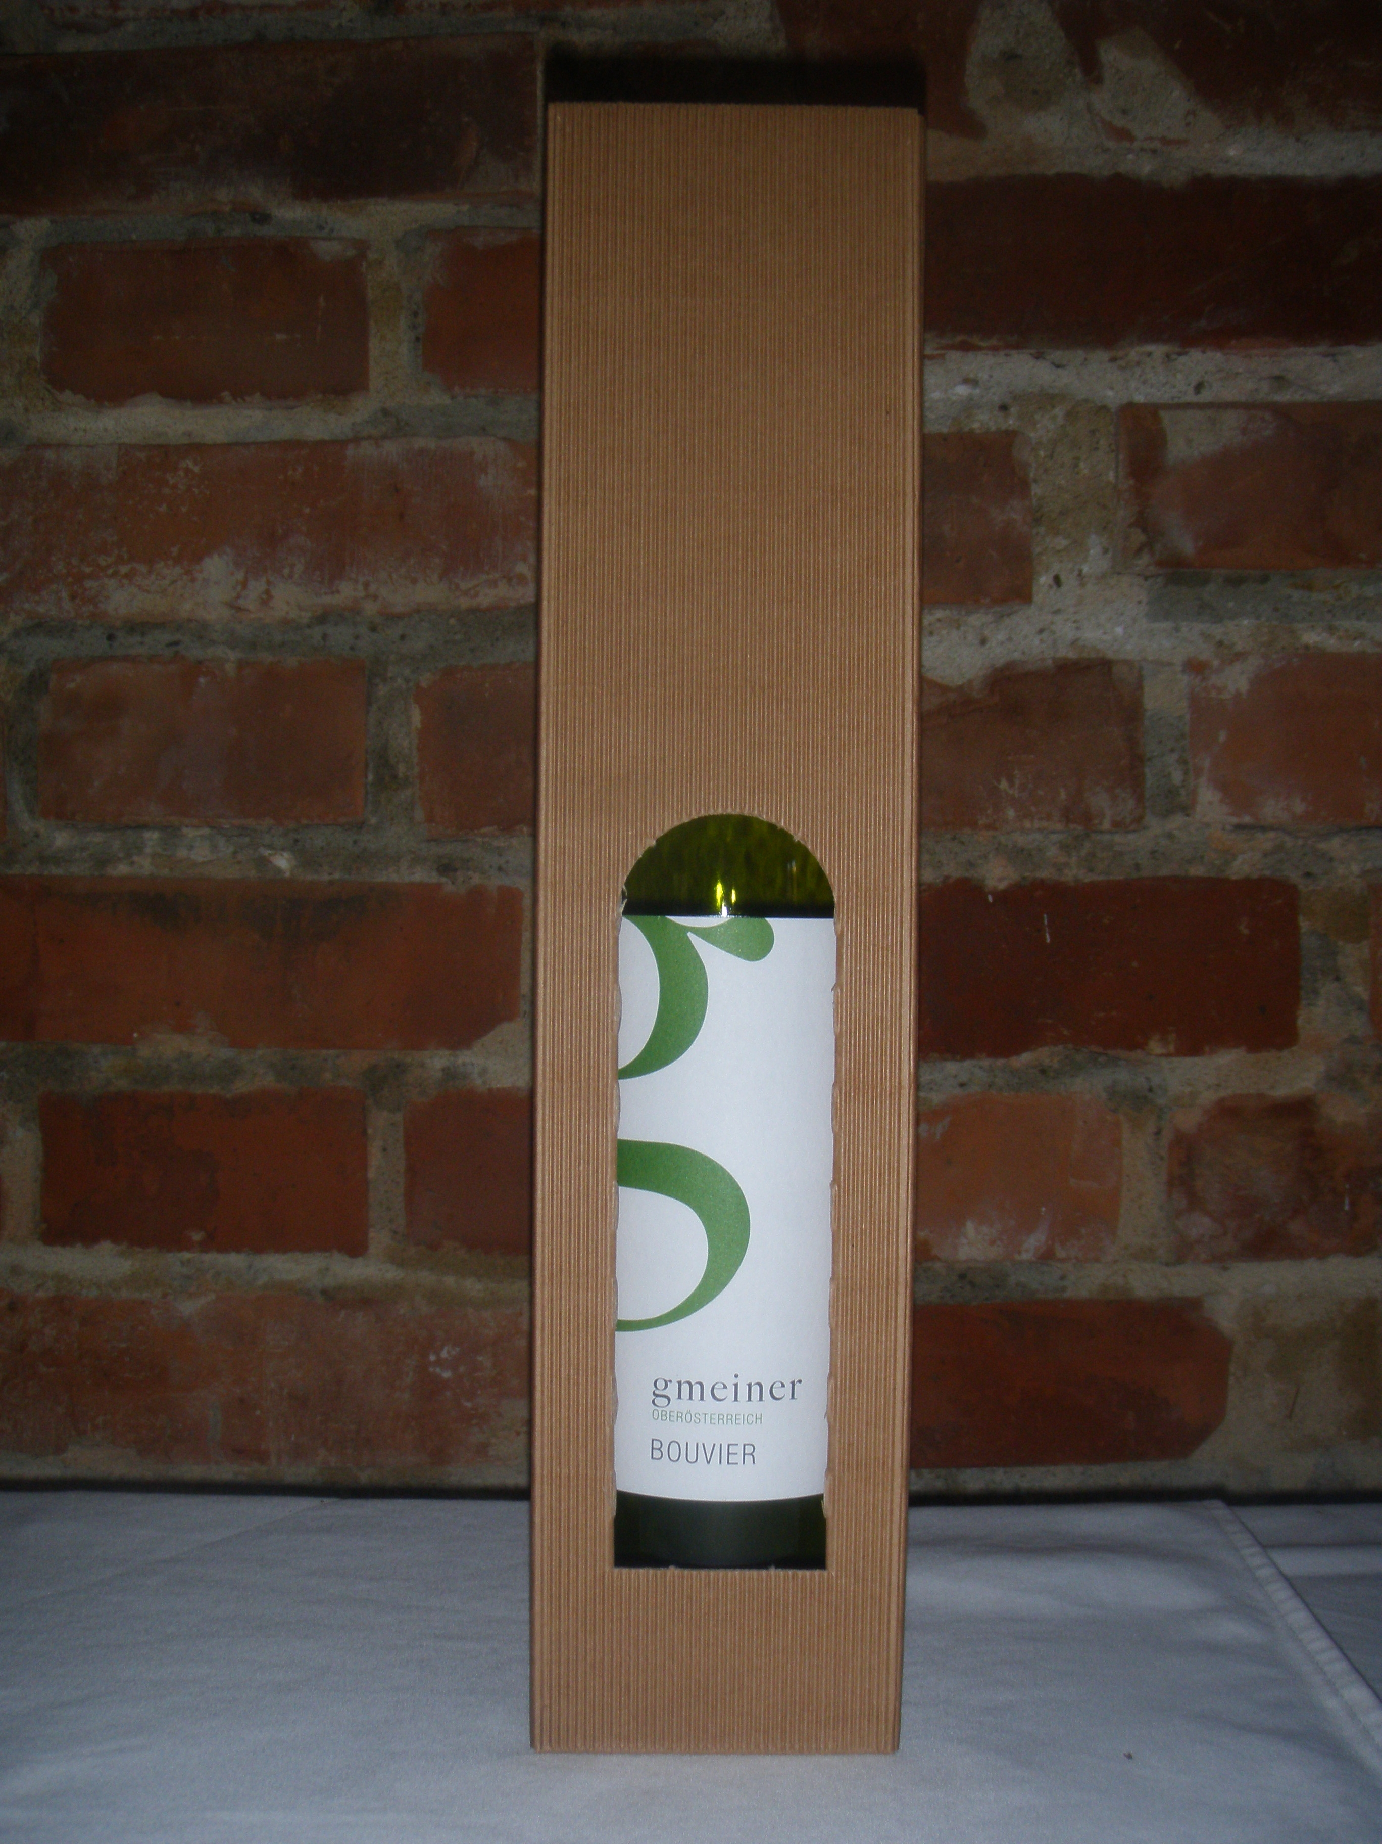
1 er Geschenkbox
Wellpappkarton natur mit Sichtfenster

Preis: € 14,9,-
Aufpreis Cuvee Leo € 5,5-

2 er Geschenkbox
Wellpappkarton natur mit Sichtfenster

Preis: € 26,50
Aufpreis Cuvee Leo: € 5,5-
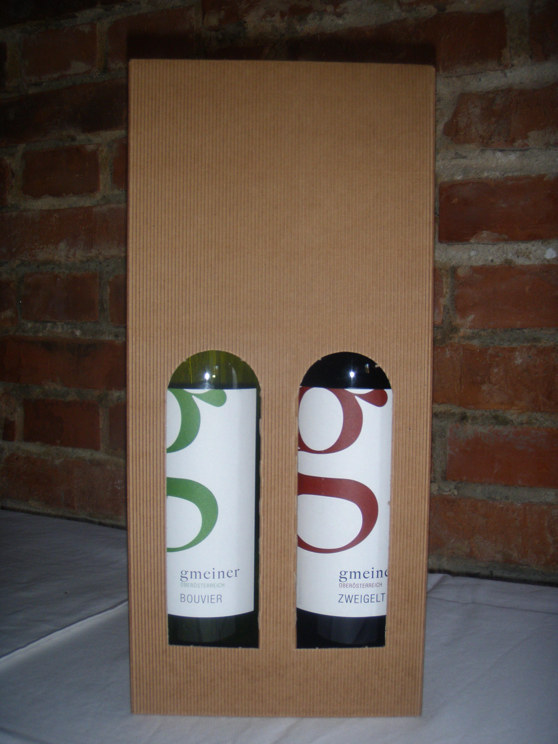

NEU
3 er Geschenkbox
Wellpappkarton natur mit Sichtfenster

Preis: € 45,-
Aufpreis Cuvee Leo: € 5,5-

3 er Geschenkbox
Holzkiste mit gebranntem Logo

Standardbefüllung: 1 Fl. Chardonnay, 1 Fl. Zweigelt und 1 Fl. Cuvee Leo; Aufpreis pro zusätzl. Flasche Cuvee Leo € 5,5-)

Preis: € 49,50
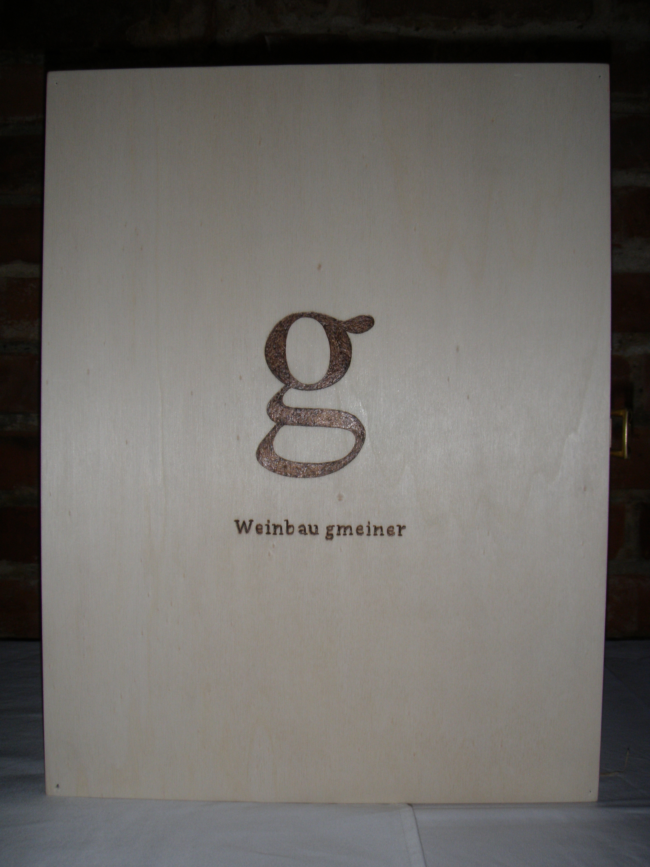
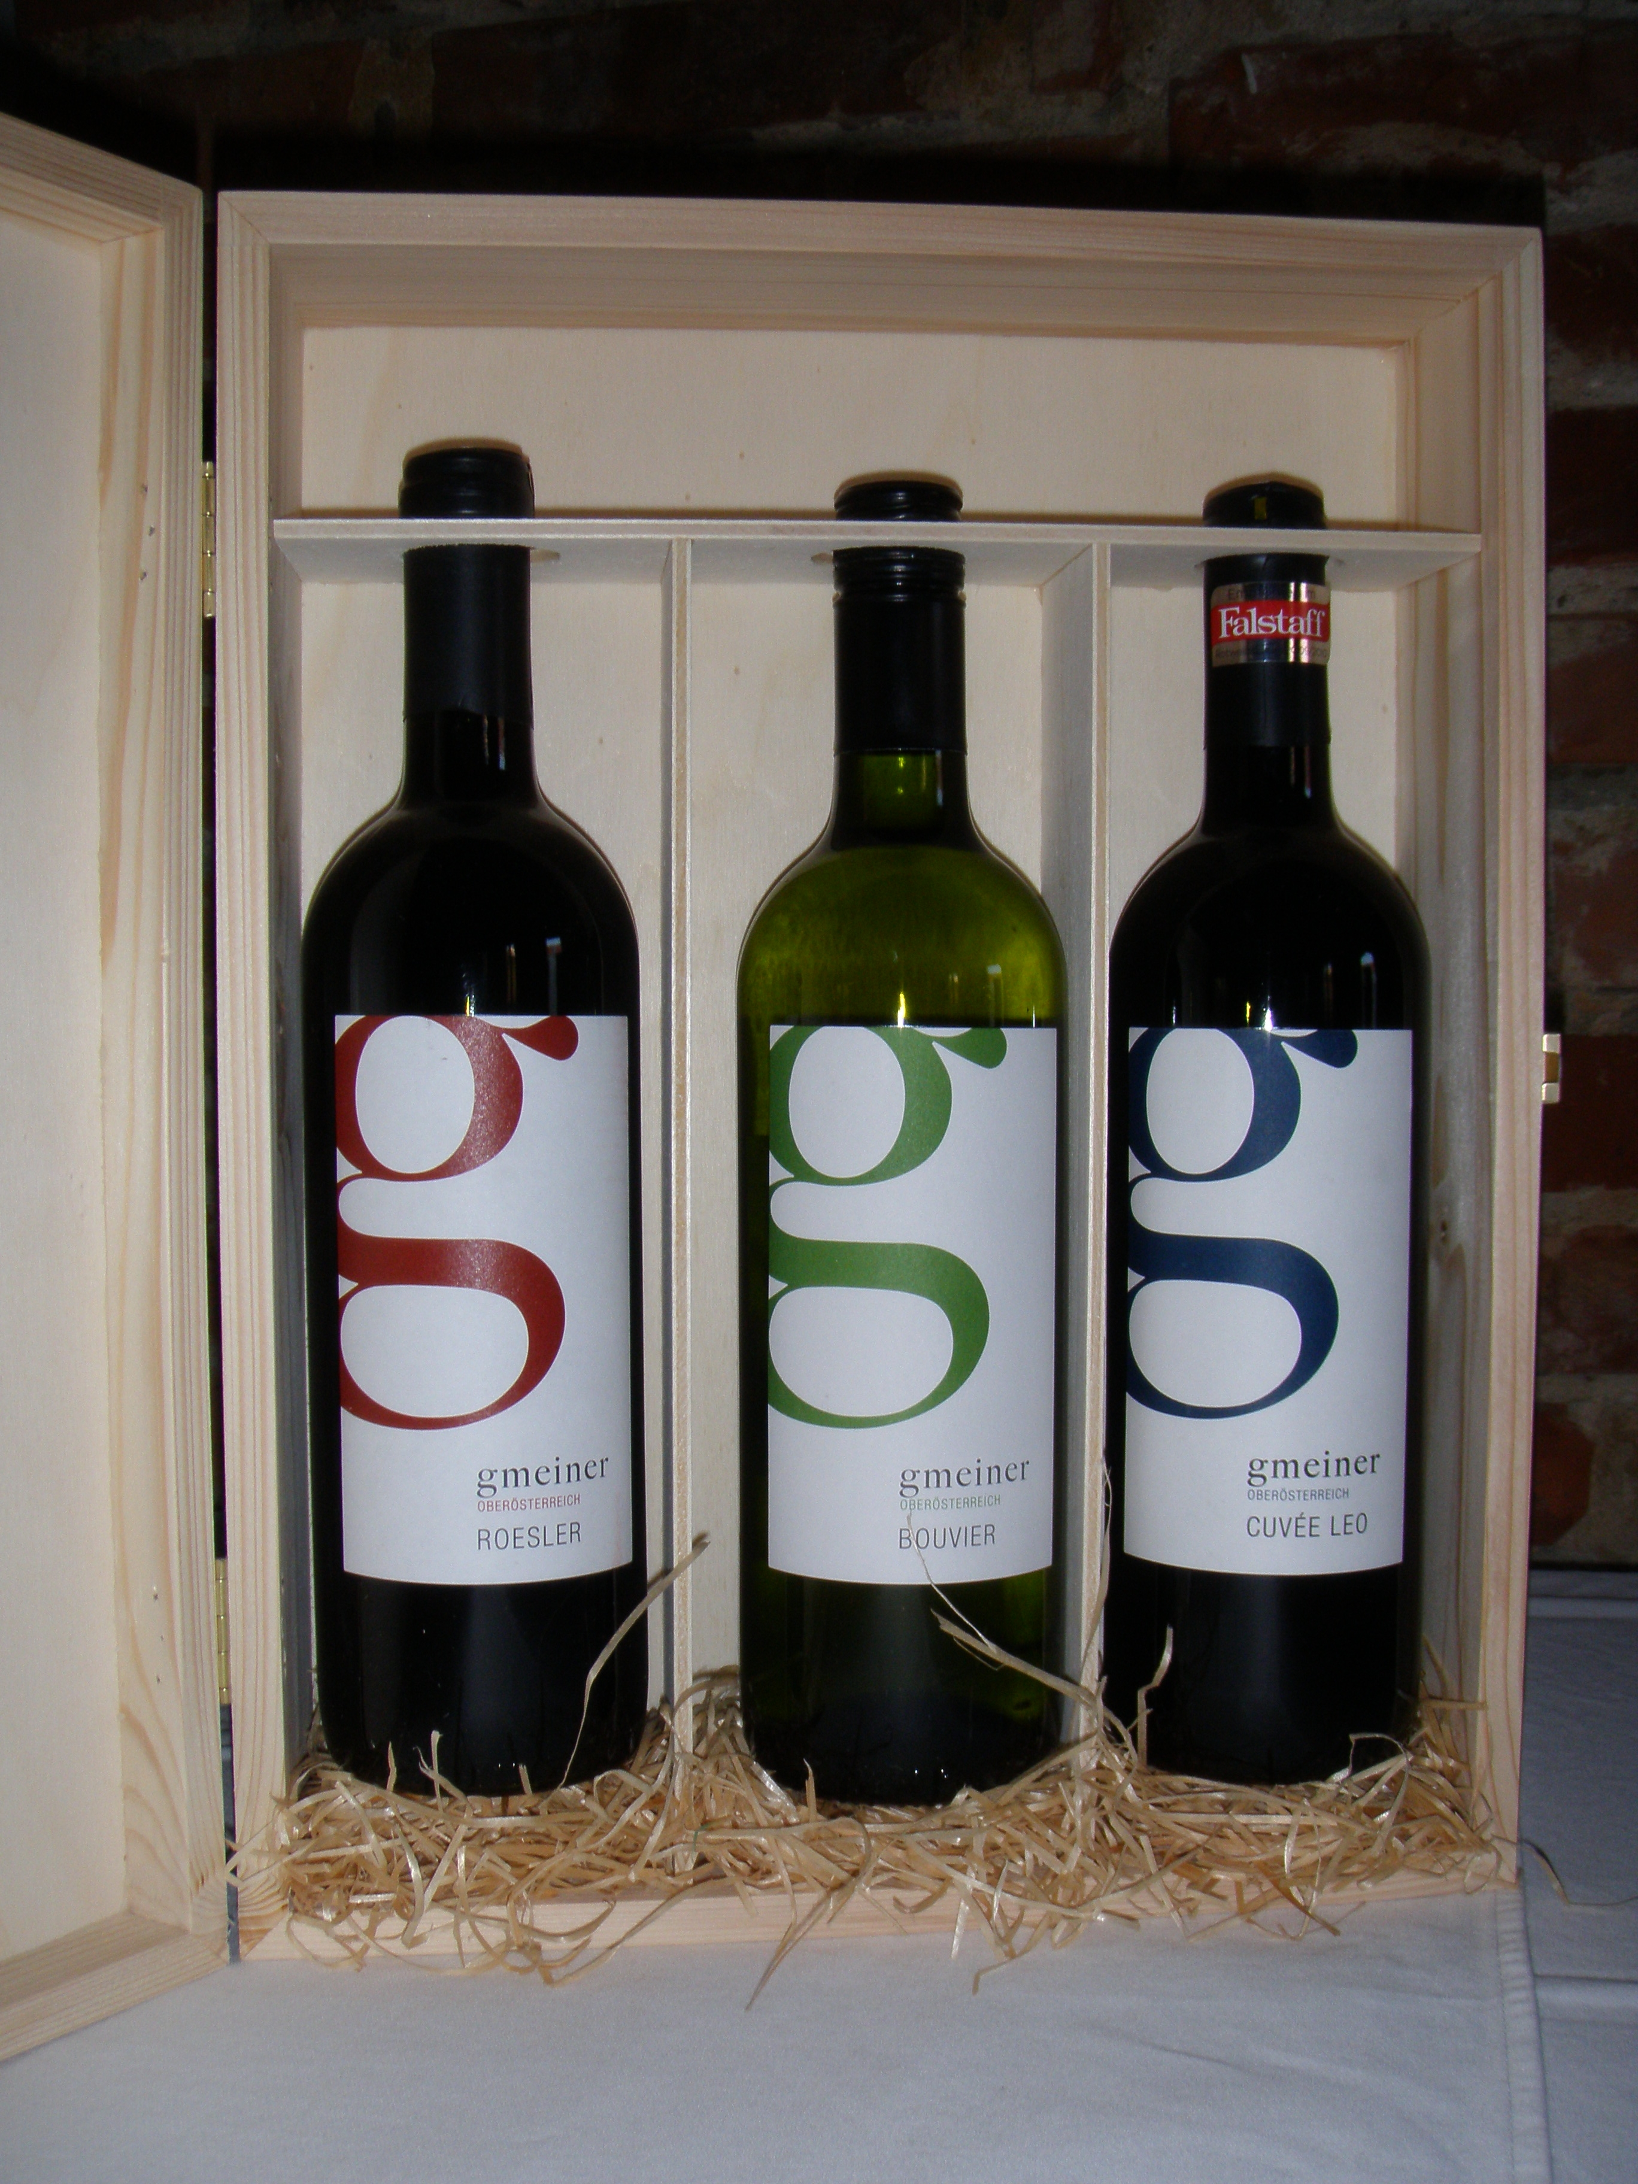

Großflaschen Sonderabfüllung

1,5l Preis: € 34,50
3,0l Preis: € 69,50
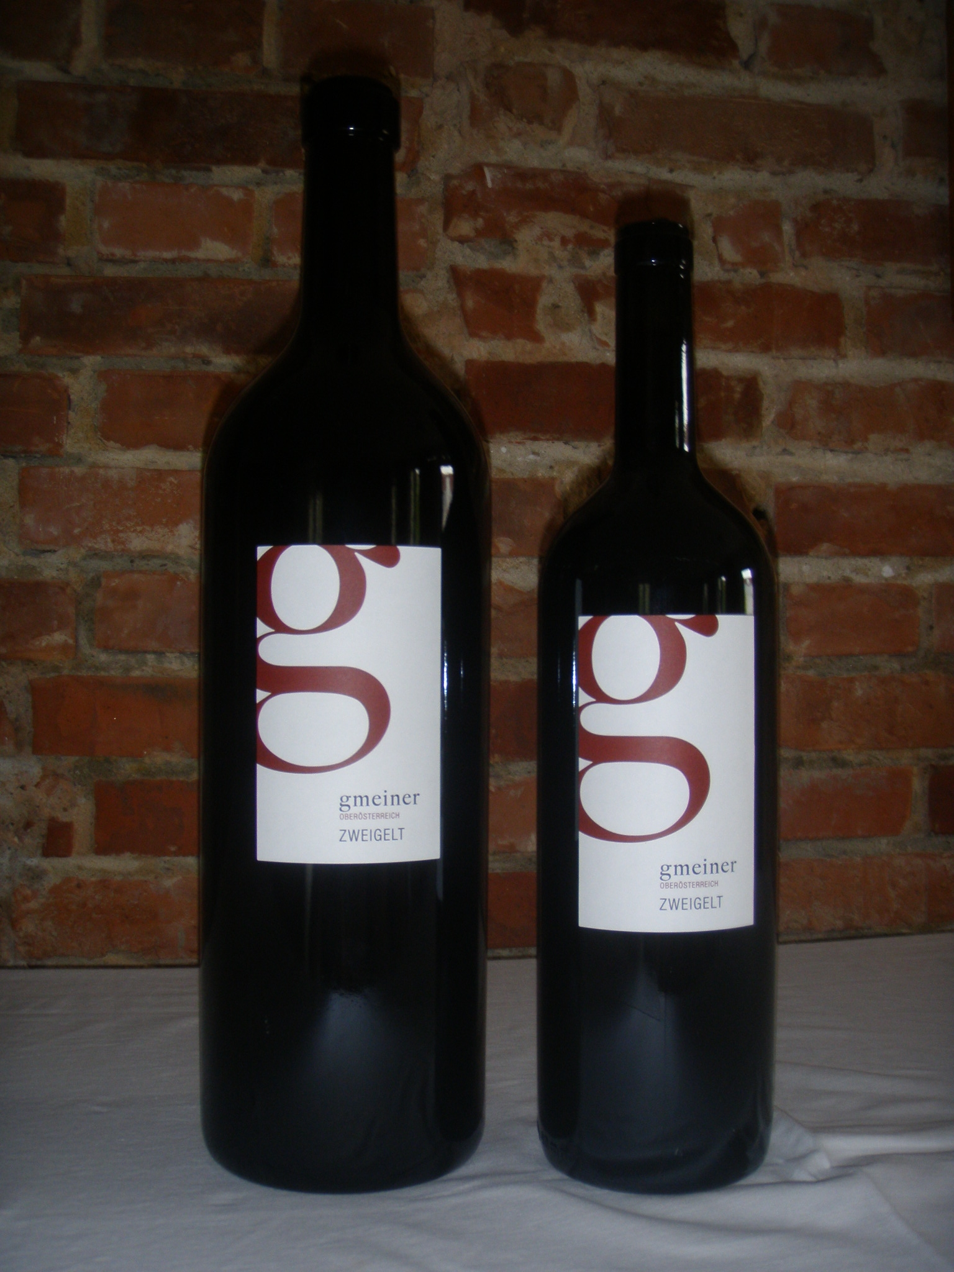

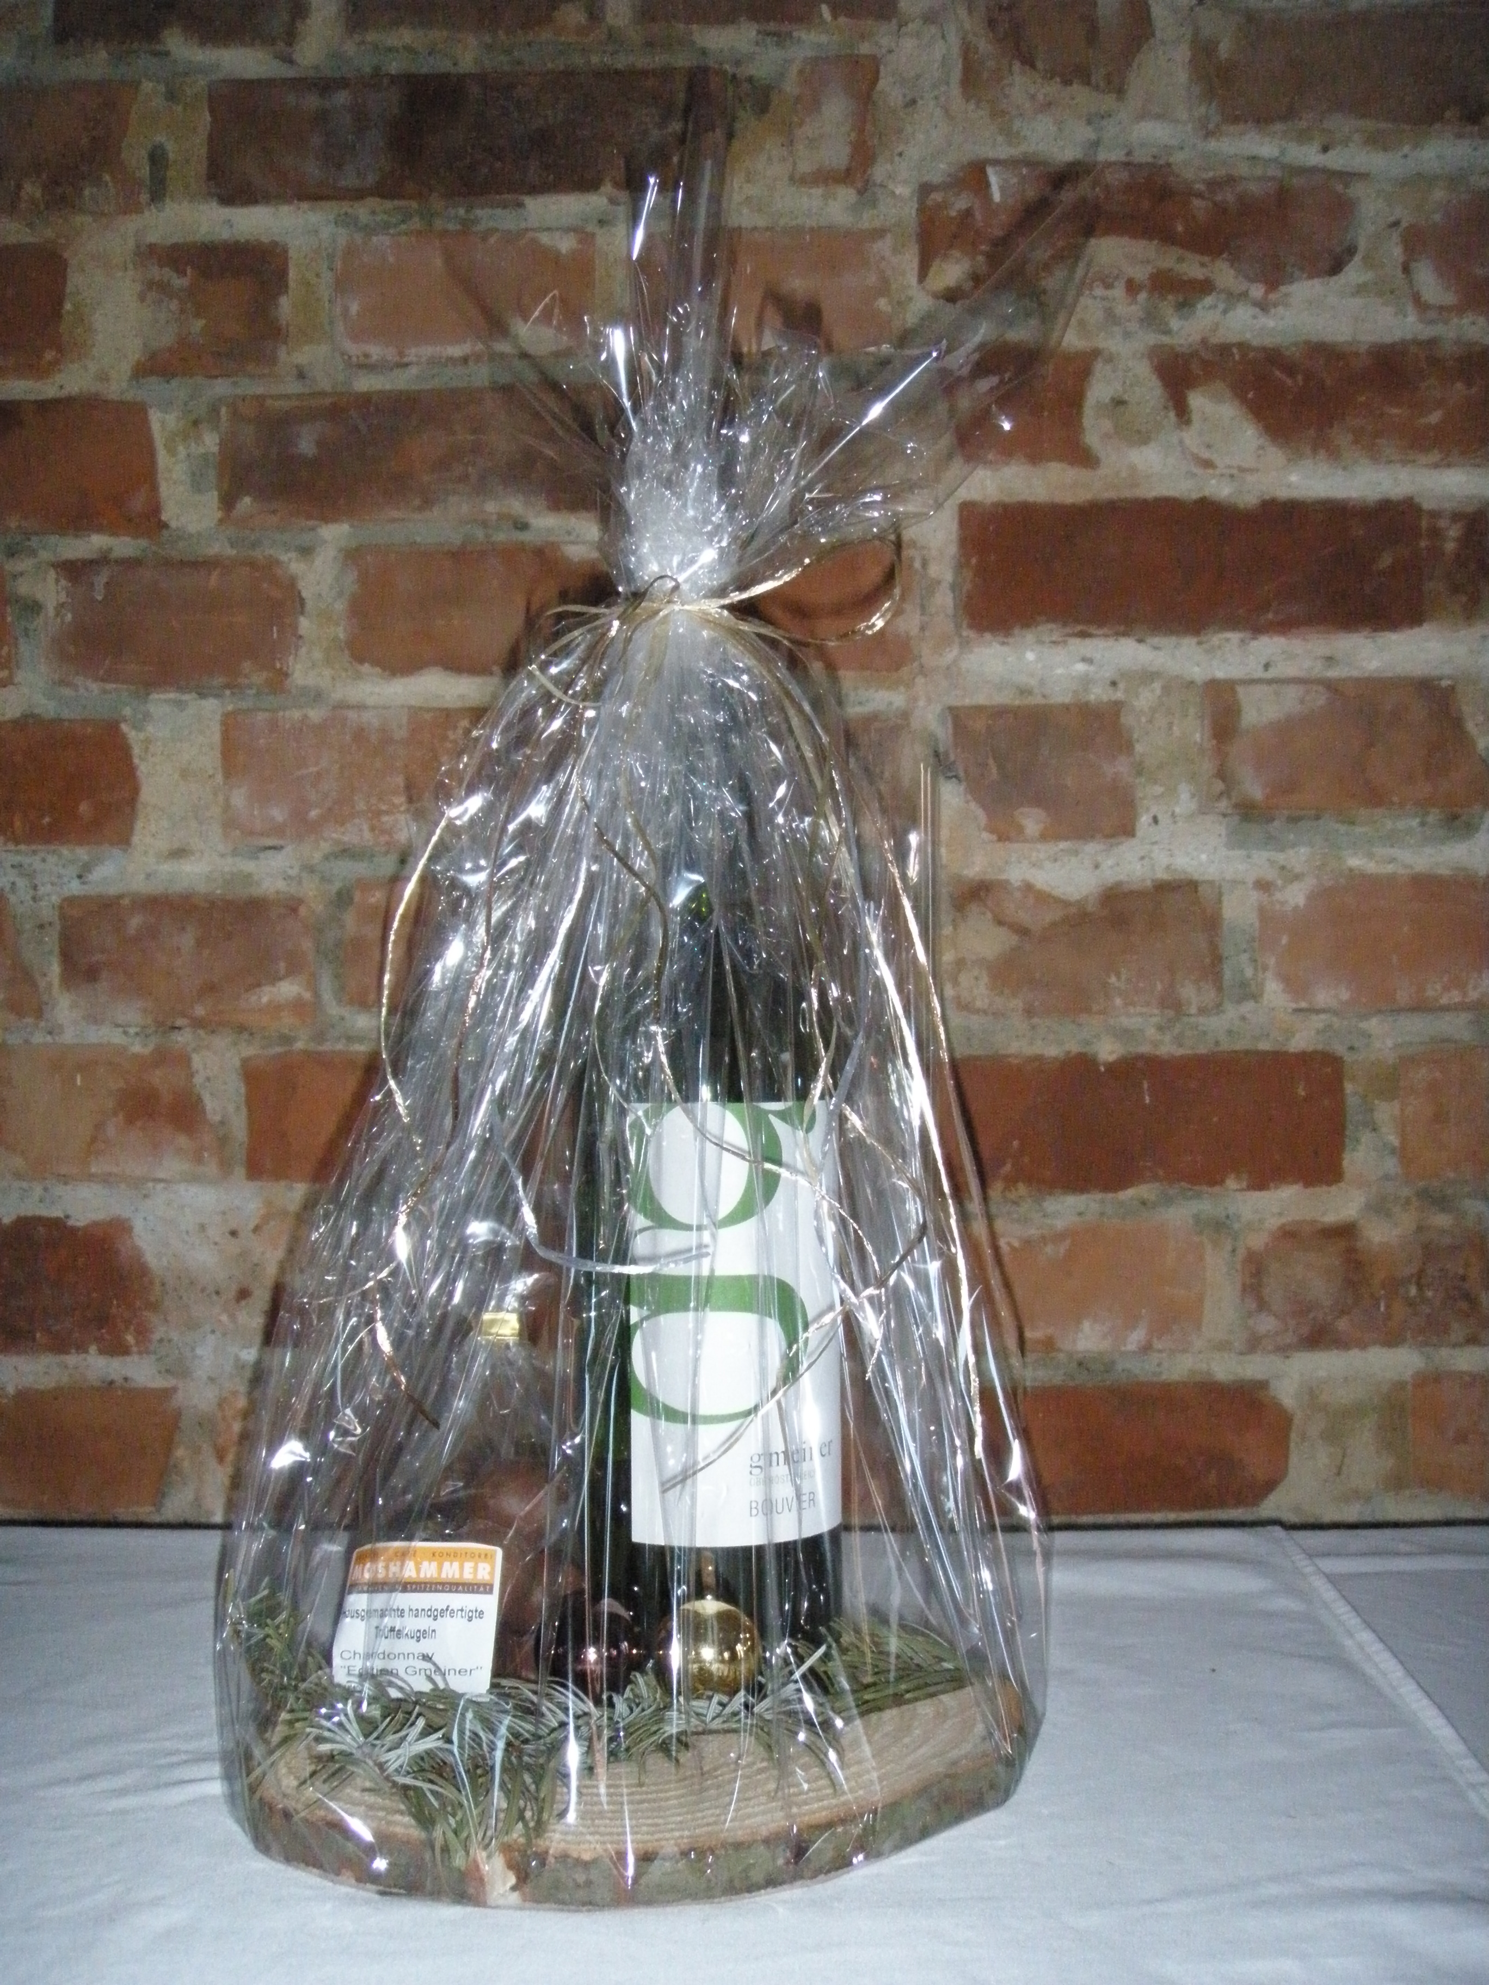
Arrangement Wein&Schokolade

1 Flasche Wein
Weinschokolade (wahlweise Zweigelt Schokolade oder Chardonnay-Trüffelkugeln, siehe unten)
Dekoration nach Anlass/Jahreszeit

Preis Arrangement: € 29,5-

Wein& Schokolade

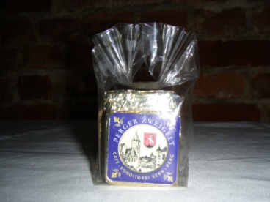
Perger Zweigelt Schokolade

Handgeschöpfte Edelschokolade mit Gmeiner Zweigelt Füllung von der Konditorei Kern

5 Stk. Sackerl Preis: € 6,9 €

Geschenkboxen Wellkarton 1er und 2er sowie 3er Geschenkbox Holzkiste größere Mengen vorrätig. Für alle weiteren Weingeschenke bitten wir bei einer größeren Menge um rechtzeitige Vorbestellung.

Neu im Sortiment haben wir auch ein Meersalz mit unserem Zweigelt - Weinsalz – gefertigt vom Diakoniewerk Gallneukirchen
Ideal als Würzung für Grill und Fleischgerichte mit dem zarten Geschmack und Spurenelementen des Rotweines

6,8 € pro Glas

Preise exkl. Mwst 13%

